PREFA FM FX.12 GR P.10 braun glatt 01 P.10 Braun

PREFA

Eigenschaften

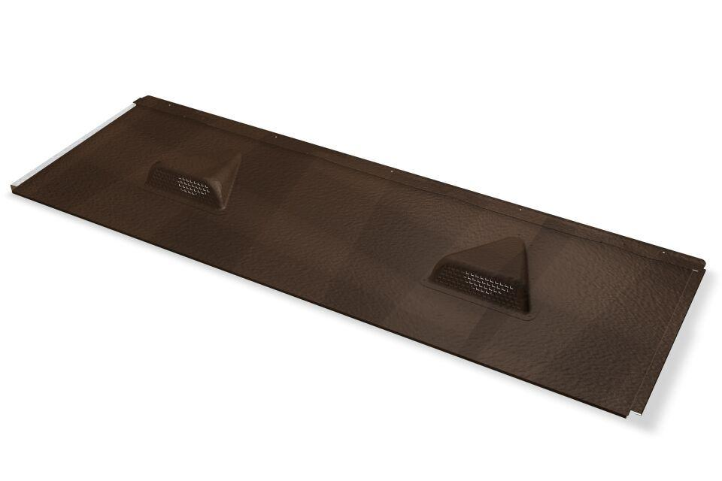

GTIN:

4043111156729

HAN:

120653

Farbton

braun

Oberfläche

pulverbeschichtet

Werkstoff

Aluminium

Breite (mm)

470,00

Höhe (mm)

80,00

Länge (mm)

1.397,00